**PRACTICA 9 – TextInput & Alert**

**ESTUDIANTE: PÉREZ MELLADO JENNYFER**

**GRUPO: 211**

**MAESTRO: IVAN ISAY GUERRA LOPEZ**

**MATERIA: DESARROLLO DE APPS MÓVILES**

**FECHA: 19 – 10 – 2025**

**Preparacion de variables que se usaran:**

Empezamos con una constanten en la que se marcaran los estados con la variable de nombre, junto con la siguiente constante la cual se nombrara mostrarAlerta y a traves de una función flecha llevara a cabo un proceso de validaciones dadas con un if en el que si no se ha escrito ningun nombre tal como el programa indica, se le mostrara al usuario una alerta la cual indicara este hecho y se le mostrara un mensaje que ademas de marcar dicho error le pedira ingresar un nombre; dentro de esta validación se realiza otra para que la alerta se muestre en los posibles dispositvos, tales como window.alert para que se muestre en el mismo navegador web de windows y Alert.alert para que se muestra y adapte a una pantalla movil.

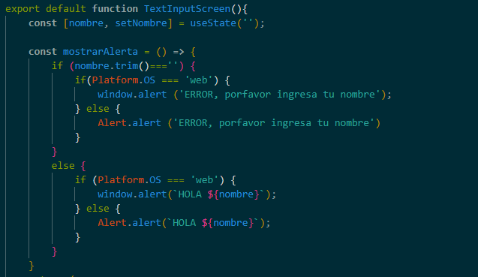

**Contenido del return, lo que vera el usuario**

En el espacio del return, empezamos con un texto que fungira como titulo, ademas de esto implementamos las etiquetas de TextInput las cuales permitiran al usuario escribir y al programa registrar dicho escrito como la variable nombre, en este se colocan algunas especificaciones como el texto que se mostrar el cual sera “Escribe tu nombre” y que al momento de escribir ya no se vera, value el cual guardara lo que se escriba en la variale antes mencionada, onChangeText que hara uso del estado y un maxLength que nos marcara un maximo de caracteres que podran colocarse.

Despues agregamos un boton el cual mostrara el texto de “Mostrar saludo” y que al ser presionado llamara a la constante antes declarada de mostrarAlerta.

**Zona de estilos**

En esta zona se van a declarar todos los estilos pertinentes para que el programa sea visualmente atractivo e intuitivo, los nuevos atributos como padding ayudaran a que se marque un espacio definido y por tanto no se vea todo amontonado.

**En pantalla**

De entrada se muestra los mensajes antes dichos y la opción de escribir el nombre

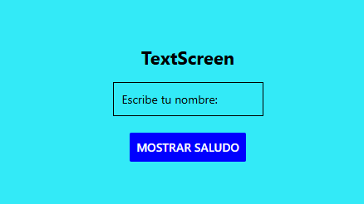

Si no se escrible nada se vera

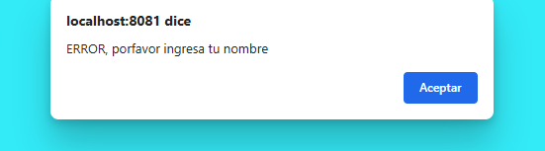

Por el contrario al colocar el nombre se vera

**Segunda parte de la práctica, agregar una función multilínea**

Implementamos antes del return, un estado el cual contendrá la variable para que se guarde el texto y como tal el estado, la variable la llamo texto y la implemento dentro del primer if para que le aparezca al usuario un mensaje de error si no ha puesto nada en cualquiera de los dos campos, y en el mensaje cuando ambos están se implementa el texto en el mensaje de alerta que se mostrara.

Más tarde en el return se lleva a cabo la implementación de dicho input, solo modificando y agregando un par de atributos que antes no lo hicimos, estos son, multiline para registrar que se trata de un texto multilínea, es decir más extenso, numbreOfLines el cual marcara las líneas permitidas para el texto, solo una modificación en los caracteres que acepta para tener un texto más extenso.

**Visualización en pantalla**

De forma general

Si no se coloca algo en algunos de los dos campos

Si se colocan ambos

